Observe os flashcards com atenção:
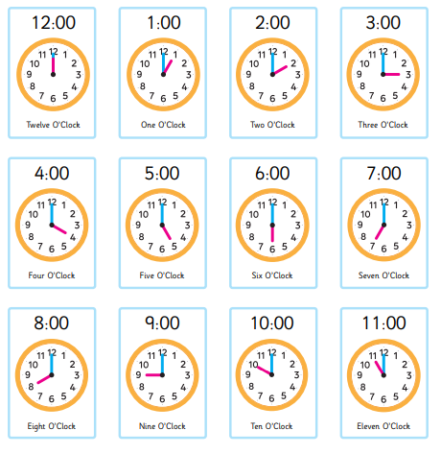

Observe os relógios e ligue com as horas correspondentes.
